2014/09/03 2015届苏州高三数学调研测试正题（满分1502发）
- 填空题（14×5分）
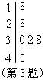
- 已知集合若则锐角 ▲
- 若复数且为纯虚数则实数的值为 ▲
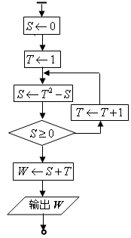
- 右图是小王所做的六套数学附加题得分（满分40）的茎叶图
则其平均得分为 ▲
- 已知函数为奇函数则实数的值为 ▲
- 已知等比数列的各项均为正数则 ▲
- 一只口袋内装有大小相同的5只球其中3只白球2只黑球从中一次
性随机摸出2只球则恰好有1只是白球的概率为 ▲
- 右图是一个算法的流程图则最后输出的值为 ▲
- 已知双曲线的右焦点与抛物线的焦点相同则
此双曲线的渐近线方程为 ▲
- 已知函数的图象上有一个
最高点的坐标为由这个最高点到其右侧相邻最低点间的图像与轴交于点则此解析式为 ▲
10．若圆柱的底面直径和高都与球的直径相等圆柱、球的表面积分别记为、则有 ▲
11．已知圆与直线相交于两点则当的面积最大时此时实数的值为 ▲
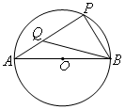
12．函数的图象经过四个象限的充要条件是 ▲
13．如图是半径为3的圆的直径是圆上异于的一点
是线段上靠近的三等分点且则的
值为 ▲
14．已知函数与轴相切若直线与分别交的图象于四点且四边形的面积为25则正实数的值为 ▲
- 解答题（3×14分+3×16分）
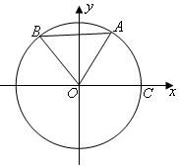
15．如图在平面直角坐标系中点均在单位圆上已知点在第一象限用横坐标是点在第二象限点
（1）设求的值；
（2）若为正三角形求点的坐标

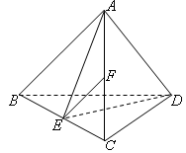
16．如图在四面体中点是的中点点在上，且
（1）若平面求实数的值；
（2）求证：平面平面

17．如图有两条相交直线成角的直路交点是甲、乙两人分别在上，甲的起始位置距离点乙的起始位置距离点后来甲沿的方向乙沿的方向两人同时以的速度步行
（1）求甲乙在起始位置时两人之间的距离；
（2）设后甲乙两人的距离为写出的表达式；当为何值时甲乙两人的距离最短并求出此时两人的最短距离

18．如图是椭圆的左右顶点是椭圆上异于的任意一点直线是椭圆的右准线
（1）若椭圆的离心率为直线求椭圆的方程；
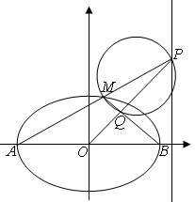
（2）设直线交于点以为直径的圆交于若直线恰好过原点求椭圆的离心率

19．已知数列共有项数列的前项的和为满足其中常数
（1）求证：数列是等比数列；
（2）若数列满足求数列的通项公式
（3）对于（2）中的数列记求数列的前项的和

20．设函数
（1）若函数有且只有两个零点求实数的取值范围；
（2）当时若曲线上存在横坐标成等差数列的三个点
①证明：为钝角三角形；
②试判断能否为等腰三角形并说明理由

